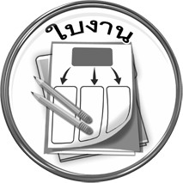
ใบงานที่ ๓ เรื่อง คำตรงข้าม

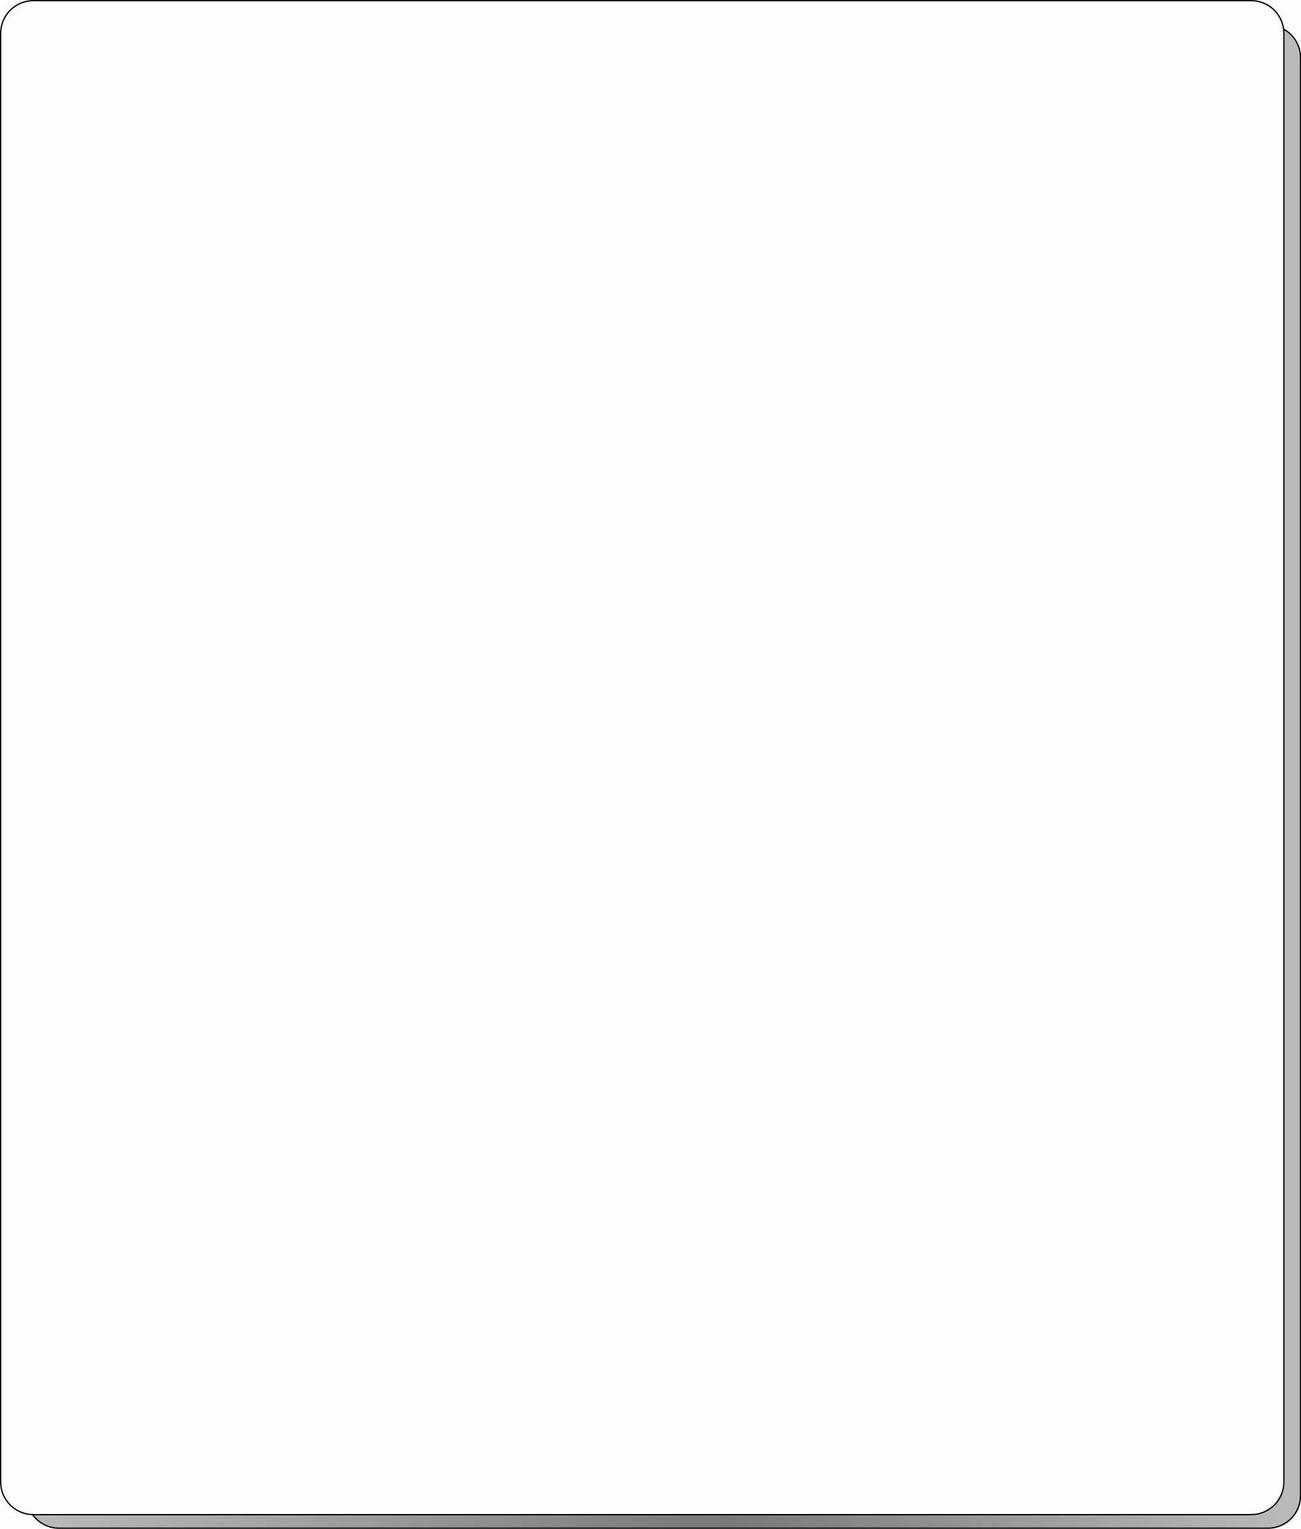

วันที่..............เดือน........................พ.ศ. ..............
ชื่อ.......................................................................ชั้น.............เลขที่..........................

ได้........................คะแนน
คะแนนเต็ม ๑๐ คะแนน

ให้นักเรียนเขียนคำในมาตรา ก กา ที่มีความหมายตรงข้ามกับคำต่อไปนี้ แล้วอ่านคำทีละคู่

เร็ว

เล็ก

บาง

ขาว

ออก

ดี

สูง

ไป

เสียใจ

เรียบ

